12.02.2015г
Отчет по уроку в 8 «Д» классе
Тема урока :« пустыня и полупустыня»
Цель урока: сформировать знания по теме: « пустыня и полупустыня»
Развивать умения работать с учебником и с рабочими тетрадями.
Способствовать развитию критического, диалогического обучения через групповые формы работы.
Знать и узнать о изучении « пустыни и полупустыни»
Уметь работать с учебником с контурными картами.
Навыки работы в рабочей тетради конспект по учебнику.
Ход урока:
Орг.момент ( этап побуждения) | 5 мин | Действия учителя  Разделить учеников на 4 группы с помощью жетонов | Действия учеников  Ученики делятся на группы
Актуализация по теме: « пустыня и полупустыня» | 5 мин | Просмотр видеоролика:  « пустыня и полупустыня» | Обсуждения в группах что мы можем сказать. Определяем тему урока  Записываем в тетрадь тему урока.
Изучение нового материала: | 12 мин | Самостоятельное изучение материала по тексту учебника выписать основные тезисы самостоятельного изучение текст учебника. Работа в группах  1 группе прием:Создать кластер  2 группе « Идеал»  3 группе: «Синквейн»  4 группе: « Дерево предсказания» | Самостоятельно выявляют  1 группа создает кластер по теме  2 группа выполняют по приему «Идеал»  3 группа работает по приему: «Синквейн»  4 группа создают « дерево предсказания» анализируют
Знание и понимание
Применение | 5 мин | Приемы: «кластер»,  «синквейн», «дерево предсказания», «идеал» | Защита кластеров,  синквейн, дерево  предсказания,идеал
Анализ и синтез | 5 мин | Создаем позитивную атмосферу | физминутка
Оценивание | 5 мин | Обсуждение в группах  Оценивание в группах и внесение замечаний учителям( организованность в группах» | Взаимооценка и самооценивание учащихся по критериям
Рефлексия | 5 мин | Две звезды и одно пожелание | На стикерах пишут , два хороших момента и пожелание
Задание и чтение | 3 мин | Д/ з по изученной теме, прочитать текст учебника  Подготовить эссе | Записывают д/ з

Защищаем « Дерево предсказания»
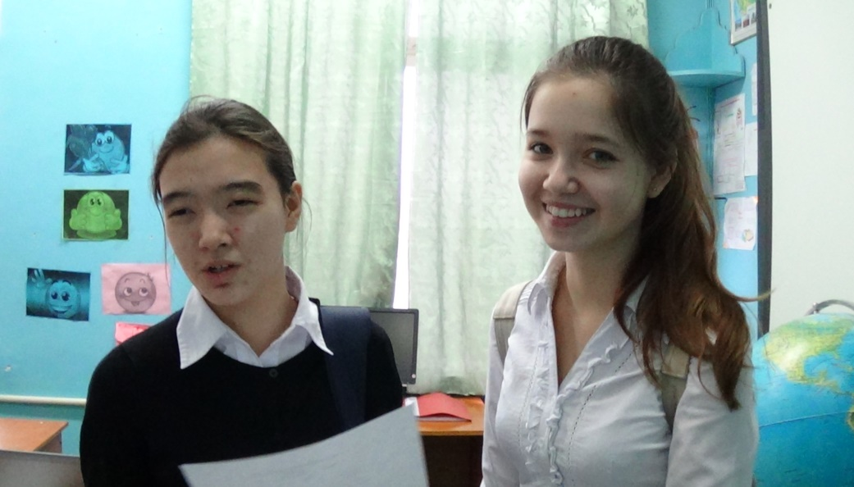
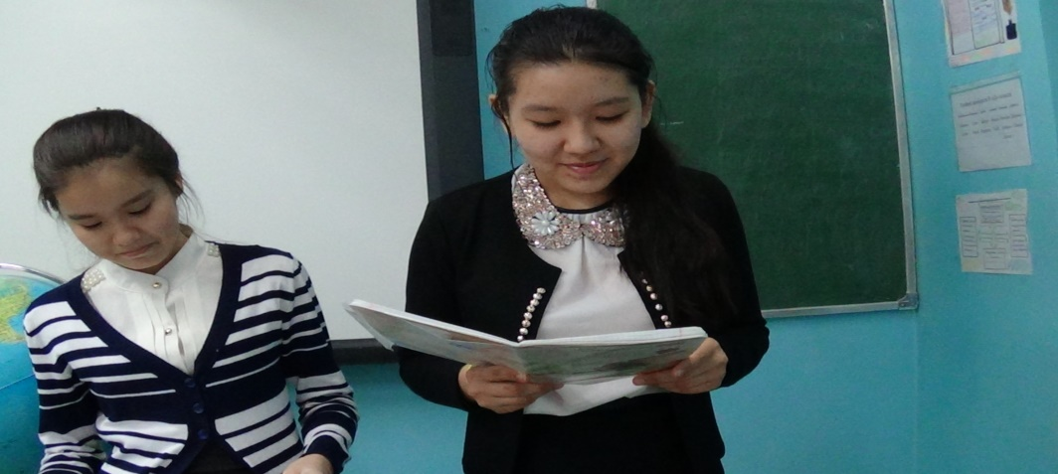
Защищаем « Идеал»
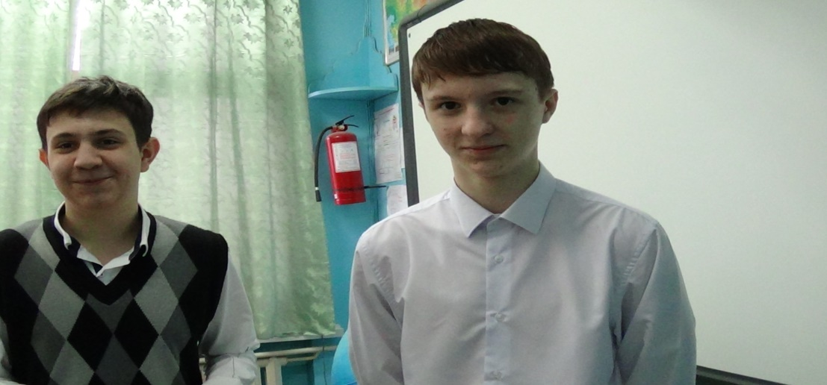
Глеб и Миша защищают «кластер»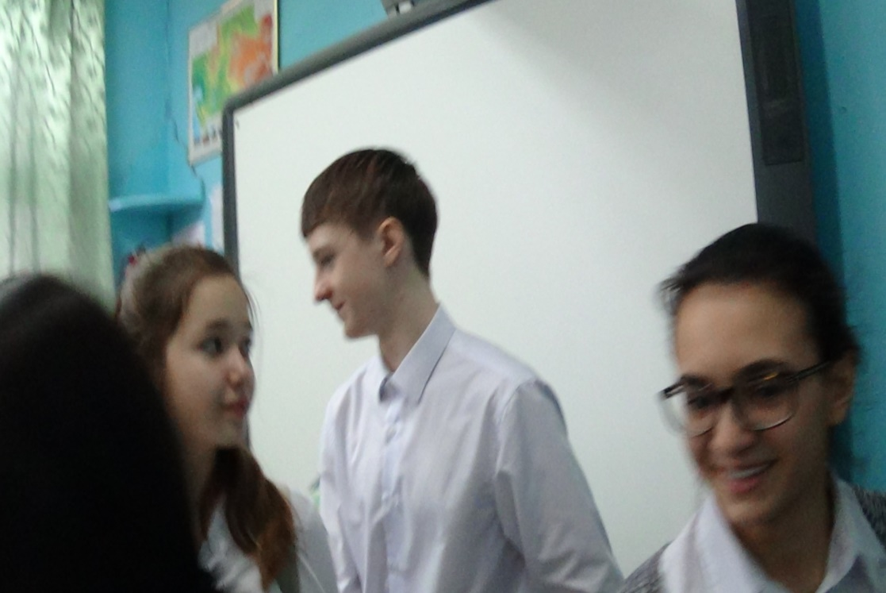
Защищаем « Синквейн»

